Buty bokserskie Nike Hyper KO
<strong>Buty bokserskie Nike Hyper KO</strong> to jeden z lepszych i najchętniej wybieranych modeli obuwia przeznaczonego do sparingów oraz treningów bokserskich. Wykonane z lekkich i wytrzymałych materiałów zapewniają odpowiedni komfort podczas poruszania się.

Jak wybrać buty bokserskie?
Buty bokserskie to jeden z podstawowych elementów wyposażenia każdej osoby trenującej ten sport. Ich zadaniem jest odpowiednia amortyzacja podczas poruszania się w ringu oraz zapewnienie komfortu i przyczepności nawet na śliskiej powierzchni. Buty bokserskie są wysokie i sznurowane oraz przylegają mocno do stopy i nogi zawodnika. Muszą być lekkie i nie krępować ruchów. Decydują się na zakup obuwia do boksu należy wybrać prawidłowy rozmiar, nie za duży oraz nie za mały. Następnie mamy do wyboru materiał z jakiego będzie wykonane obuwie, od niego zależy wytrzymałość oraz waga butów. Kolejnym ważnym czynnikiem jest odpowiednie odprowadzenie wilgoci z wnętrza buta.

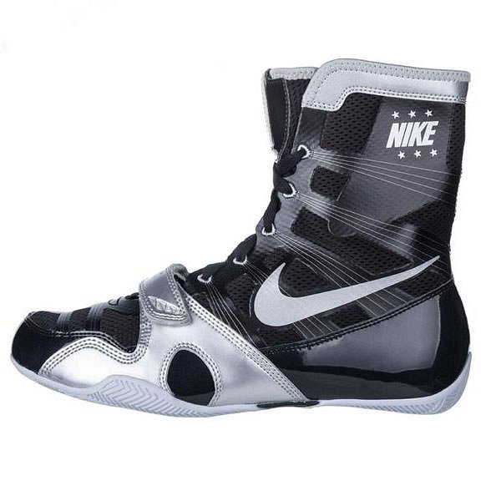
Buty bokserskie Nike Hyper KO
Buty bokserskie Nike Hyper KO to jeden z bardziej popularnych modeli obuwia do boksu. Są bardzo lekkie jak na swój wygląd oraz posiadają antypoślizgową podeszwę. Buty bokserskie Nike Hyper KO wykonane są z wysokiej jakości bardzo lekkich materiałów. Gwarantują zawodnikowi odpowiedni komfort oraz bezpieczeństwo podczas poruszania się na sparingu czy też treningu. Zapewniają również pewne trzymanie stopy i podłoża co wpływa na poprawną reakcje zawodnika.
Buty bokserskie Nike Hyper KO

